Deze opgave bevat een natuurkunde deel en een biologie deel. Alleen het natuurkunde deel is hier afgedrukt.

Het jachtluipaard is een wilde katachtige diersoort, uitgestorven in India, maar die nog wel in andere delen van de wereld voorkomt. De bekendste eigenschap is zijn hoge snelheid bij het rennen en zijn hoge versnelling. De versnelling vanuit stilstand tot zijn maximale snelheid van 30 m s^{─1} gebeurt in slechts 3,0 s (Ter vergelijking: een snelle sportwagen zoals een Porsche heeft ongeveer 4,0 s nodig om deze snelheid te bereiken).
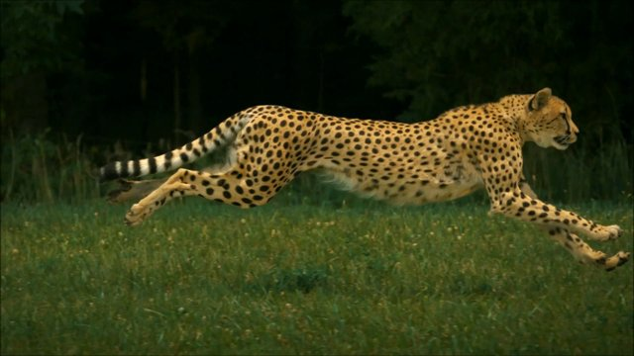

Figuur afkomstig van: http://www.vimeo.com

Ondanks dat het jachtluipaard een hoge versnelling heeft en erg snel kan rennen, kan hij deze maximale snelheid niet lang volhouden voor grotere afstanden, omdat hij snel moe wordt. Dus als hij zijn prooi binnen deze limiet niet kan vangen zal hij de jacht op moeten geven.

- Beschouw een jachtluipaard met een massa van 50 kg. Vanuit stilstand versnelt hij in 3,0 s naar zijn maximum snelheid van 30 m s^{─1}. Deze snelheid houdt hij vervolgens 20 s vast tijdens het rennen.
- Bereken de gemiddelde versnelling van dit jachtluipaard die nodig is om zijn maximale snelheid te bereiken. [0,5]

- Bereken de afstand die het jachtluipaard aflegt tijdens de eerste 3,0 s. Neem aan dat de versnelling constant is. [0,5]

- Het jachtluipaard ondervindt wrijving hoofdzakelijk veroorzaakt door lucht. Daardoor zal hij arbeid moeten verrichten om die wrijving te compenseren. Neem aan dat de wrijvingskracht altijd gelijk is aan 100 N. Bereken de totale arbeid die het jachtluipaard verricht tijdens de eerste 23,0 s van zijn sprint. [1,0]
- Gedurende de eerste 23,0 s neemt de lichaamstemperatuur van het jachtluipaard toe van 38,5 ⁰C tot 40,0 ⁰C. Neem aan dat de warmtecapaciteit van het lichaam van het jachtluipaard gelijk is aan 4,2 kJ kg^{─1} K^{─1}.
    - Neem verder aan dat de toename van de lichaamstemperatuur van het jachtluipaard lineair is met de tijd en dat geen warmte-uitwisseling met de omgeving plaatsvindt. Bereken dan de totale warmte die het jachtluipaard heeft ontwikkeld. [1,0]

    - Neem aan dat een gedeelte van de energie die het jachtluipaard ontwikkeld heeft er voor zorgt dat de lichaamstemperatuur toeneemt en dat de rest van de ontwikkelde energie wordt gebruikt om mechanische arbeid te verrichten.
Bereken de fractie van de ontwikkelde energie die omgezet is in bewegingsenergie. [1,0]

- (i) Antwoord: $a=10 ms^{-2}$
Uitleg:
- Gemiddelde versnelling: $a=\frac{∆v}{∆t}$ [0,25]
- Invullen: $a=\frac{30}{3}=10 ms^{-2}$ [0,25]

- (ii) Antwoord: $s=45 m$
Uitleg:

- Afgelegde weg: $s=\frac{1}{2}at^{2}$ [0,25]
- Invullen: $s=\frac{1}{2}×10×3^{2}=45 m$ [0,25]

- (iii) Antwoord:$W_{tot}=87 kJ$
Uitleg:

- Afgelegde weg in 23 s: $s_{tot}=s_{versneld}+s_{v constant}=45+30×20=645 m$
- Het jachtluipaard moet arbeid verrichten om
  - De kinetische energie E_{k} te veranderen: ${∆E}_{k}=\frac{1}{2}mv^{2}-0$ [0,25]
$∆E_{k}=\frac{1}{2}×50×{30}^{2}=22,5 kJ$ [0,25]
  - De luchtwrijving te overwinnen:
$W_{w}=F_{w}×s_{tot}=F_{w}×(s_{versneld}+s_{v constant})$ [0,25]
$s_{tot}=s_{versneld}+s_{v constant}=45+30×20=645 m$
$Dus W_{w}=100×645=64,5 kJ$
- Totaal verrichte arbeid is dus $W_{tot}={{∆E}_{k}+W}_{w}=22,5+64,5=87 kJ$ [0,25]

- (i) Antwoord: $Q=315 kJ$
Uitleg:
- Totaal ontwikkelde warmte: $Q=c×m×∆t$ [0,5]
$Q=4,2×50×\left(40,0-38,5\right)=315 kJ$ [0,5]

- (ii) Antwoord: fractie $=0,06$
Uitleg:

- De totaal ontwikkelde energie in het lichaam van het jachtluipaard:
$E_{tot}=Q+W_{tot}=315+87=402 kJ$ [0,5]
- Gevraagde fractie $=\frac{∆E_{k}}{E_{tot}}=\frac{22,5}{402}=0,06$ [0,5]

